**POST TEST PRAKTIKUM PEMROGRAMAN WEB 1**

**MODUL 7**

**“BOOTSTRAP”**

**Dosen : Yati Nurhayati,S.Kom., M.Kom.**



**NAMA : RAHMA IZMI FATIHAH**

**NIM : 20230810054**

**JADWAL : SENIN, 11.20-13.00 (LAB PEMROGRAMAN)**

**KELAS : TINFC-2023-03**

**PROGRAM STUDI TEKNIK INFORMATIKA**

**FAKULTAS ILMU KOMPUTER**

**UNIVERSITAS KUNINGAN**

**2024**

1. **POST TEST**
2. Apa kelebihan dari Bootstrap?

Jawab:

1. Responsif Secara Otomatis

Bootstrap dirancang untuk membuat halaman web yang responsif, artinya tampilan halaman dapat menyesuaikan ukuran layar perangkat seperti komputer, tablet, atau ponsel tanpa memerlukan pengaturan khusus. Fitur ini membantu pengguna menciptakan pengalaman yang nyaman untuk semua jenis perangkat.

1. Mudah Digunakan

Bootstrap sangat mudah digunakan, bahkan untuk pemula:

* Menggunakan framework ini hanya memerlukan dasar pengetahuan tentang HTML, CSS, dan JavaScript.
* Dokumentasi yang lengkap dan jelas tersedia secara online untuk membantu memahami penggunaannya.

1. Komponen Siap Pakai

Bootstrap menyediakan banyak komponen siap pakai seperti:

* Navigasi (navbar).
* Tombol (buttons).
* Formulir (forms).
* Jumbotron dan lainnya. Komponen-komponen ini mempercepat proses pengembangan tanpa harus membuat semuanya dari awal.

1. Konsistensi Desain

Framework ini memastikan konsistensi desain di seluruh halaman atau proyek, karena semua komponen telah diatur dengan standar yang sama. Hal ini penting untuk menciptakan tampilan yang profesional dan rapi.

1. Dukungan Grid System

Bootstrap memiliki sistem grid yang fleksibel, yang memudahkan pengembang mengatur tata letak halaman. Sistem ini memungkinkan pembagian halaman menjadi kolom-kolom sehingga tata letak bisa lebih terstruktur.

1. Kompatibel dengan Semua Browser Modern

Bootstrap dirancang agar dapat berjalan di semua browser modern, seperti Google Chrome, Mozilla Firefox, Microsoft Edge, dan Safari. Dengan demikian, pengembang tidak perlu khawatir tentang perbedaan tampilan antar browser.

1. Didukung oleh Komunitas yang Besar

Bootstrap memiliki komunitas yang sangat besar di seluruh dunia. Hal ini memudahkan pengguna untuk mendapatkan dukungan, berbagi pengalaman, atau mencari solusi atas masalah yang dihadapi.

1. Kustomisasi Mudah

Meskipun Bootstrap memiliki desain default, pengguna dapat dengan mudah menyesuaikan tampilan dengan mengubah file CSS atau menggunakan file SCSS untuk pengaturan yang lebih mendalam.

1. Buatlah script menggunakan Bootstrap untuk menampilkan data Anggota dengan menggunakan page/halaman dengan data : Kode Anggota, NIM, Nama Legkap, Prodi, Kelas, Jenis Kelamin, No Telpon, Foto, Alamat

Jawab:

* Kode Program:

<!DOCTYPE html>

<html lang="en">

  <head>

    <meta charset="UTF-8" />

    <meta name="viewport" content="width=device-width, initial-scale=1" />

    <title>Data Anggota</title>

    <link href="css/bootstrap.min.css" rel="stylesheet" />

    <style>

      body {

        display: flex;

        flex-direction: column;

        min-height: 100vh;

      }

      main {

        flex: 1;

      }

      .table-responsive {

        padding: 30px;

        max-width: 100%;

        overflow-x: auto;

      }

      .table th,

      .table td {

        text-align: center;

      }

      .table img {

        max-width: 100px;

        height: auto;

      }

      footer {

        background-color: #0d6efd;

        color: white;

        text-align: center;

        padding: 10px 0;

        margin-top: auto;

      }

    </style>

  </head>

  <body>

    <!-- Navbar -->

    <nav class="navbar navbar-expand-lg navbar-dark bg-primary">

      <div class="container-fluid">

        <a class="navbar-brand" href="#">Data Anggota</a>

        <button

          class="navbar-toggler"

          type="button"

          data-bs-toggle="collapse"

          data-bs-target="#navbarNav"

          aria-controls="navbarNav"

          aria-expanded="false"

          aria-label="Toggle navigation"

        >

          <span class="navbar-toggler-icon"></span>

        </button>

        <div class="collapse navbar-collapse" id="navbarNav">

          <ul class="navbar-nav">

            <li class="nav-item">

              <a class="nav-link active" href="#">Beranda</a>

            </li>

            <li class="nav-item">

              <a class="nav-link" href="#">Tambah Data</a>

            </li>

          </ul>

        </div>

      </div>

    </nav>

    <!-- end navbar -->

    <!-- Konten Utama -->

    <!-- Tabel -->

    <div class="table-responsive">

      <table class="table table-bordered table-striped">

        <thead class="table-dark">

          <tr>

            <th>Kode Anggota</th>

            <th>NIM</th>

            <th>Nama Lengkap</th>

            <th>Prodi</th>

            <th>Kelas</th>

            <th>Jenis Kelamin</th>

            <th>No Telepon</th>

            <th>Foto</th>

            <th>Alamat</th>

          </tr>

        </thead>

        <tbody>

          <tr>

            <td>AG001</td>

            <td>20230810054</td>

            <td>Rahma Izmi Fatihah</td>

            <td>Teknik Informatika</td>

            <td>TI-2023-03</td>

            <td>Perempuan</td>

            <td>0895616838442</td>

            <td>

              <img

                src="image/foto_anggota1.jpg"

                alt="Foto Anggota 1"

                class="img-thumbnail"

              />

            </td>

            <td>Jl.Delima 73 Perum Korpri Cigintung, Kuningan</td>

          </tr>

          <tr>

            <td>AG002</td>

            <td>20230810065</td>

            <td>Syalwa Dwi Kirana</td>

            <td>Sistem Informasi</td>

            <td>SI-2024-01</td>

            <td>Perempuan</td>

            <td>081987654321</td>

            <td>

              <img

                src="image/foto_anggota2.jpg"

                alt="Foto Anggota 2"

                class="img-thumbnail"

              />

            </td>

            <td>Jl.Pandawara Cijoho, Kuningan</td>

          </tr>

          <tr>

            <td>AG003</td>

            <td>20230810564</td>

            <td>Aqilla Triana Fadhillah</td>

            <td>Sistem Informasi</td>

            <td>SI-2022-01</td>

            <td>Perempuan</td>

            <td>08954654326</td>

            <td>

              <img

                src="image/foto_anggota3.jpg"

                alt="Foto Anggota 3"

                class="img-thumbnail"

              />

            </td>

            <td>Gang Ibu Supomo Pasapen, Kuningan</td>

          </tr>

        </tbody>

      </table>

      <!-- end table -->

    </div>

    <!-- end konten utama -->

    <!-- Footer -->

    <div

      class="footer"

      style="

        background-color: #0d6efd;

        color: white;

        padding: 10px;

        text-align: center;

      "

    >

      &copy; FAKULTAS ILMU KOMPUTER - UNIVERSITAS KUNINGAN | 2023

    </div>

    <!-- end footer -->

    <script src="js/bootstrap.bundle.min.js"></script>

  </body>

</html>

* Analisis dan Penjelasan Kode Program:

1. Struktur Dasar HTML:

* Program ini adalah dokumen HTML dasar yang terdiri dari elemen-elemen utama seperti **<html>**, **<head>**, dan **<body>**.
* Elemen **<html>** memiliki atribut **lang=”en”** yang menunjukkan bahwa isi dokumen menggunakan bahasa Inggris.
* Elemen **<head>** berisi elemen-elemen penting seperti:
* **<meta charset=“UTF-8”>**: Memastikan halaman dapat menampilkan karakter dari berbagai bahasa.
* **<meta name=“viewport” content=“width=device-width, initial-scale=1.0”>**: Membuat halaman responsif di berbagai perangkat, termasuk perangkat mobile.
* **<title>**: Berfungsi memberikan judul pada halaman yang akan ditampilkan di tab browser, yaitu **“Data Anggota”**.
* **<link rel=“stylesheet” href=“css/bootstrap.min.css” />**: Menghubungkan file CSS Bootstrap untuk mempercantik dan menata gaya halaman.

1. CSS Styling:

Di dalam tag <style>, terdapat beberapa aturan CSS yang mengatur tampilan halaman:

* **body:** Menggunakan fleksbox untuk mengatur layout halaman dengan elemen body menjadi fleksibel dan minimal memanjang sepanjang layar.
* **main:** Memastikan bahwa bagian utama (main content) dapat mengisi sisa ruang yang tersedia.
* **.table-responsive:** Mengatur tabel agar dapat di-scroll horizontal saat tampil pada layar kecil dengan memberi padding 30px dan membuat tabel tidak meluap dari layar.
* **.table th, .table td:** Menyelaraskan teks pada header dan data tabel ke tengah.
* **.table img:** Mengatur gambar agar tidak melebihi lebar 100px dan menjaga proporsi gambar.
* **footer:** Mengatur tampilan footer dengan latar belakang biru dan teks putih yang ditempatkan di bagian bawah halaman dengan padding dan margin agar tampak rapi.

1. Navbar

* Menggunakan kelas dari Bootstrap untuk membuat navbar yang responsif dengan warna latar belakang biru (**bg-primary**).
* Navbar berisi:
* **Logo atau Nama Halaman:** Menggunakan tag **<a class=“navbar-brand” href=“#”>Data Anggota</a>.**
* **Menu Navigasi:** Terdapat dua menu, yaitu **Beranda** dan **Tambah Data**. Setiap item memiliki tag **<a class=“nav-link”>** yang menunjukkan halaman yang bisa diakses.

1. Konten Utama (Tabel Data Anggota)

* **Tabel Responsif:** Menggunakan kelas **.table** dari Bootstrap untuk membuat tabel dengan border dan striping. Tabel ini menampilkan data anggota dengan kolom seperti **Kode Anggota**, **NIM**, **Nama Lengkap**, **Prodi**, **Kelas**, **Jenis Kelamin**, **No Telepon**, **Foto**, dan **Alamat**.
* **Isi Tabel:** Tiga data anggota ditampilkan dalam tabel dengan menggunakan elemen **<tr>** untuk setiap baris, dan **<td>** untuk setiap kolom. Data seperti gambar foto anggota ditampilkan dengan tag **<img>** yang diatur untuk tampil dengan ukuran yang sesuai.

1. Footer Tetap di Bawah:

* Properti CSS flex membuat footer tetap berada di bawah meskipun konten utama sedikit.
* Desain footer menggunakan **latar biru (background-color: #0d6efd)** dan teks putih, ditampilkan dengan teks rata tengah.

1. Bootstrap CSS

Di akhir kode, ada pemanggilan bootstrap.bundle.min.js untuk mengaktifkan fitur interaktif dari Bootstrap, seperti menu dropdown atau collapsible navbar.

* Hasil Run Kode Program:

Tampilan dengan layar penuh:

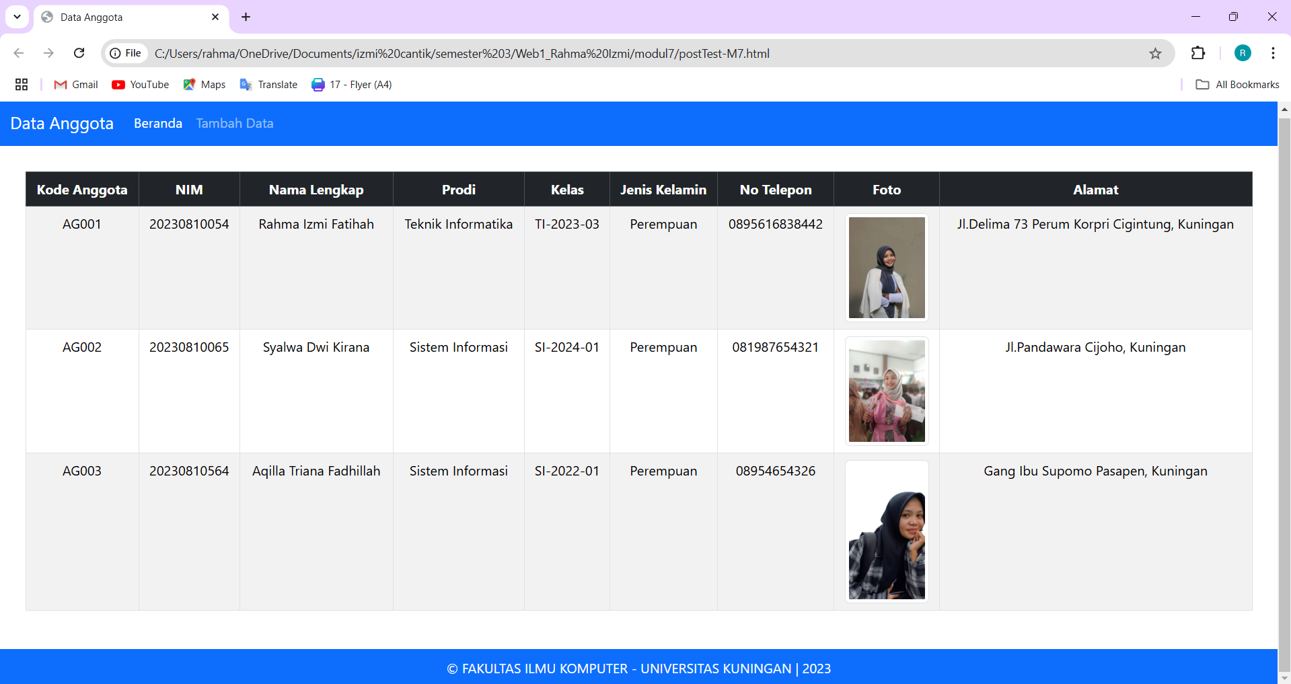

Tampilan dengan layar diperkecil:

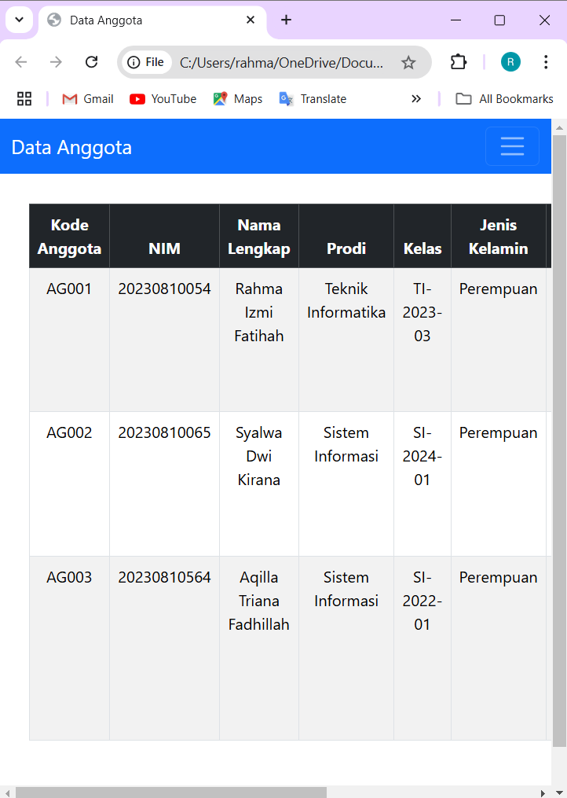



Tabel di-scroll horizontal:

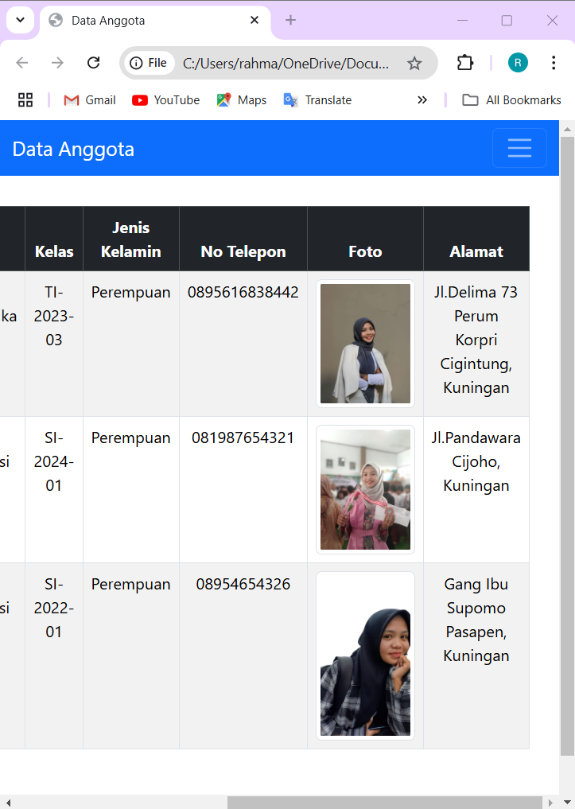



Tampilan Navbar dengan layar diperkecil:

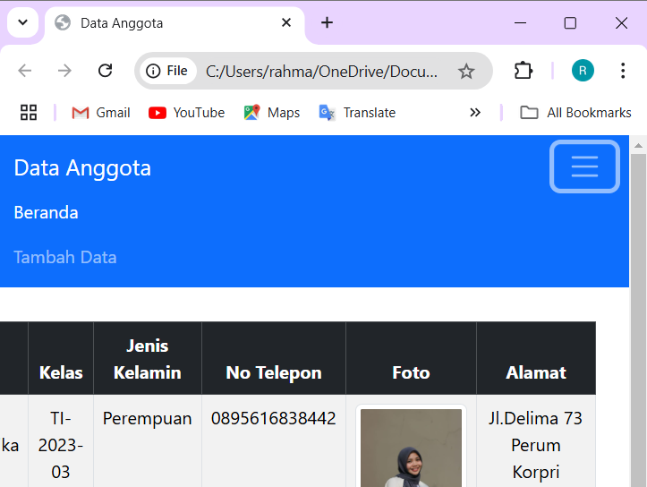

* Analisis Hasil Run Kode Program:

Kode HTML ini adalah sebuah halaman web untuk menampilkan data anggota, termasuk informasi pribadi dan foto anggota dalam bentuk tabel yang responsif. Tampilan halaman dirancang menggunakan Bootstrap, sebuah framework CSS, yang mempermudah pembuatan antarmuka yang menarik dan responsif. Terdapat juga navigasi untuk berpindah antara halaman utama dan halaman untuk menambah data. Bagian footer memberikan informasi hak cipta terkait universitas.

Dengan struktur ini, halaman dapat ditampilkan dengan baik pada berbagai ukuran layar, mulai dari desktop hingga perangkat mobile.

1. Header (Bagian Atas Halaman):

Di bagian atas halaman, terdapat sebuah **navbar** dengan latar belakang biru. Navbar ini mencakup:

* **Logo atau Nama Halaman**: Di sebelah kiri, terdapat tulisan “Data Anggota” yang dapat diklik (tetapi dalam kode ini tidak mengarah ke halaman lain karena masih menggunakan **#**).
* **Menu Navigasi**: Ada dua menu yang dapat dipilih, yaitu **Beranda** yang sedang aktif dan **Tambah Data**. Menu-menu ini memungkinkan pengguna untuk berpindah antar halaman.

1. Tabel Data Anggota:

* Di bawah navbar, terdapat **tabel yang berisi data anggota**. Tabel ini memiliki beberapa kolom, di antaranya:
* **Kode Anggota**: Menampilkan kode unik setiap anggota, seperti AG001, AG002, dan seterusnya.
* **NIM**: Menampilkan Nomor Induk Mahasiswa dari anggota, seperti 20230810054.
* **Nama Lengkap**: Menampilkan nama lengkap anggota, misalnya Rahma Izmi Fatihah.
* **Prodi**: Menampilkan program studi masing-masing anggota, seperti Teknik Informatika atau Sistem Informasi.
* **Kelas**: Menampilkan kelas di mana anggota tersebut terdaftar, seperti TI-2023-03.
* **Jenis Kelamin**: Menampilkan jenis kelamin anggota, misalnya Perempuan.
* **No Telepon**: Menampilkan nomor telepon anggota, misalnya 0895616838442.
* **Foto**: Setiap anggota memiliki foto yang ditampilkan dengan ukuran terbatas, yaitu 100px lebar.
* **Alamat**: Menampilkan alamat tempat tinggal anggota, seperti Jl.Delima 73 Perum Korpri Cigintung, Kuningan.
* Tabel ini menggunakan **striping warna** untuk membedakan baris satu dengan baris lainnya, dan gambar foto anggota ditampilkan di kolom “Foto”.
* **Tabel Responsif**: Jika halaman ini dilihat pada perangkat dengan layar kecil (misalnya ponsel), tabel dapat di-scroll secara horizontal, memungkinkan semua data tetap terlihat tanpa terpotong.

1. Footer (Bagian Bawah Halaman):

* Pada bagian paling bawah halaman, ada sebuah **footer** dengan latar belakang biru dan teks putih yang berisi informasi hak cipta, yaitu:

**&copy; FAKULTAS ILMU KOMPUTER - UNIVERSITAS KUNINGAN | 2023**

* Footer ini berada di posisi bawah halaman dan tidak bergerak, berfungsi untuk memberikan informasi tambahan tentang halaman tersebut.

1. Desain dan Penggunaan Warna:

* Halaman ini menggunakan warna biru (**#0d6efd**) pada navbar dan footer, dengan teks putih yang kontras untuk memudahkan pembacaan.
* **Teks dalam tabel** juga dirancang untuk berada di tengah setiap kolom untuk memastikan tampilan yang rapi dan terstruktur.

1. Responsif dan Interaktif:

* Halaman ini **responsif**, artinya tampilannya akan menyesuaikan dengan ukuran layar perangkat. Pada layar yang lebih kecil (misalnya ponsel), navbar akan berubah menjadi menu dropdown yang dapat dibuka dengan tombol hamburger (tiga garis horizontal).
* Dengan menggunakan **Bootstrap**, halaman ini sudah dipersiapkan untuk menyesuaikan diri di berbagai perangkat dengan mudah.